Учебная дисциплина: ОУД.05 Физическая культура
Дата: 27 ноября 2020 г.
Группа: 24 гр. 43.01.09 Повар, кондитер
Тема урока: Тест К.Купера (12-минутный бег). Переменный бег до 3000м.
Домашнее задание
Изучить материал. Ответить на вопросы для самоконтроля и прислать в WhatsApp 89179841319 или на электронную почту galkina-marina@yandex.ru обязательно указав группу и фамилию студента.

Что такое тест Купера.
В 1968 году американский ученый-медик и бывший полковник ВВС Кеннет Купер разработал систему для определения уровня физического развития бойцов армии США и спецназовцев. Он предложил своеобразный беговой тест, который потом был назван в его честь.
Суть теста проста: это обычный 12-минутный бег. Дистанция, которая будет пройдена за 12 минут — и есть уровень работоспособности человека. А результаты и нормативные показатели Купер свел в единую таблицу для разных возрастных групп — ведь в 18 и 40 лет совсем разные физические возможности.
Почему именно бег?
Почему способом испытания работоспособности Купер избрал именно бег? Потому что бег — это нагрузка, требующая больших кислородных затрат, а также работы сердечно-сосудистой системы и 2/3 всех мышц. И по их состоянию вполне можно судить об аэробных возможностях, уровне выносливости и общей «боевой готовности» организма.
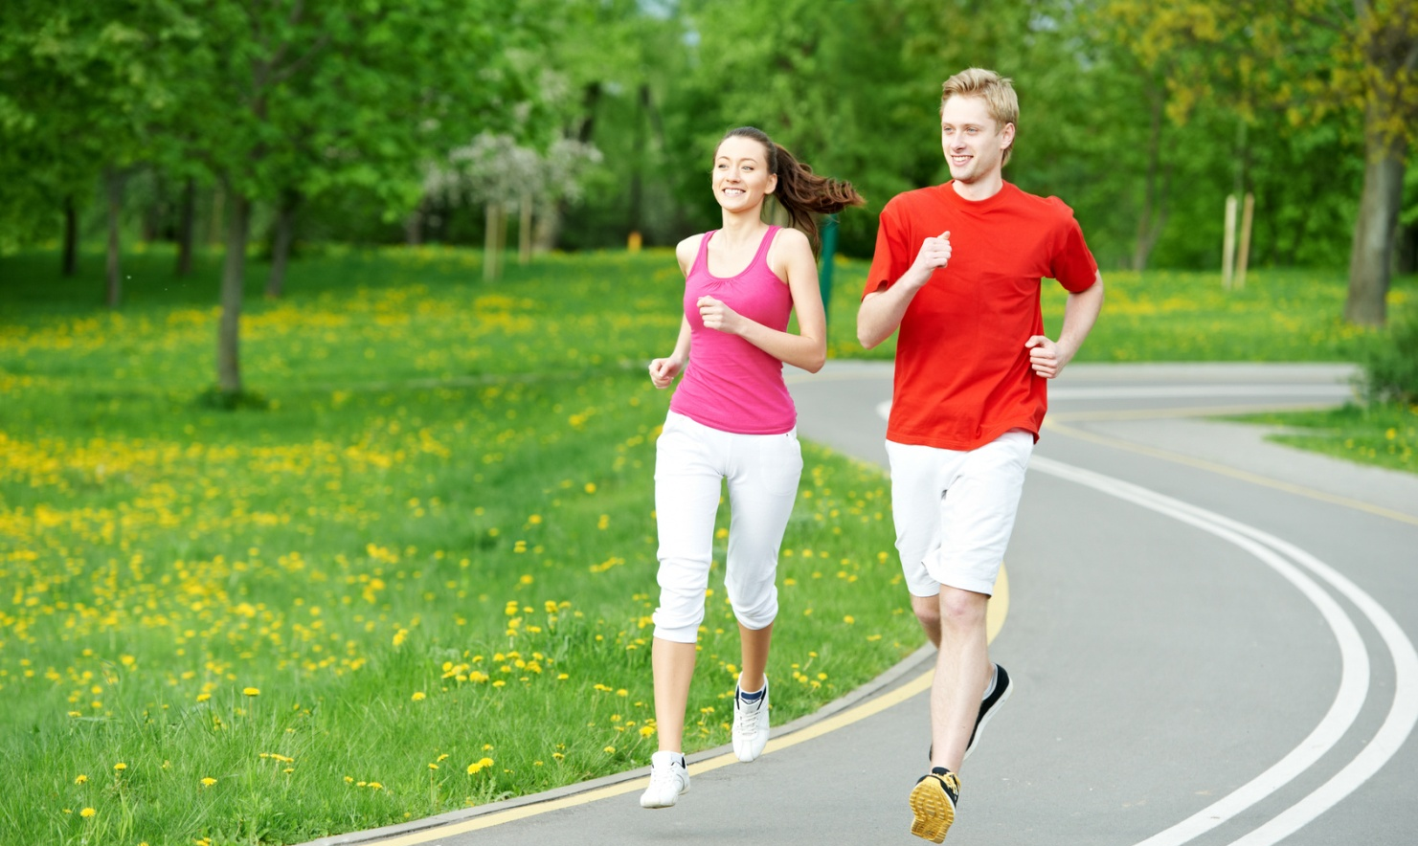

Почему именно 12 минут?
Во время своих исследований Кеннет Купер подсчитал, что именно столько требуется организму, чтобы начать испытывать кислородное голодание, но без особого вреда для здоровья.

Как пройти тест Купера
Итак, вы решили испытать себя и пройти тест Купера. Начните с разминки. Это обязательное условие! Желательные упражнения для разминки — растяжка, общие упражнения на все группы мышц и легкий бег трусцой, который подготовит организм непосредственно к тесту.
Помните, что слишком короткая или слишком длинная и активная разминка может повлиять на результаты теста. Вы можете не показать своих реальных возможностей или просто устать еще до старта.
Сделали разминку и готовы? Тогда берите в руки таймер, засекайте 12 минут — вперед. Ваша задача — убежать за отведенное время как можно дальше.
Для прохождения теста Купера лучше выбрать ровную поверхность. В идеале это асфальт или манеж, а не дорожка в парке: неровности почвы усложнят задачу. Вы можете выполнить тест и на беговой дорожке. Но обязательно поднимите уклон на один градус — чтобы имитировать бег на улице.
По истечении 12 минут восстановите дыхание и замерьте пройденное расстояние. Результаты, согласно своей возрастной категории, оцените по таблице Купера. Теперь вы знаете, можно ли вас считать физически развитым.
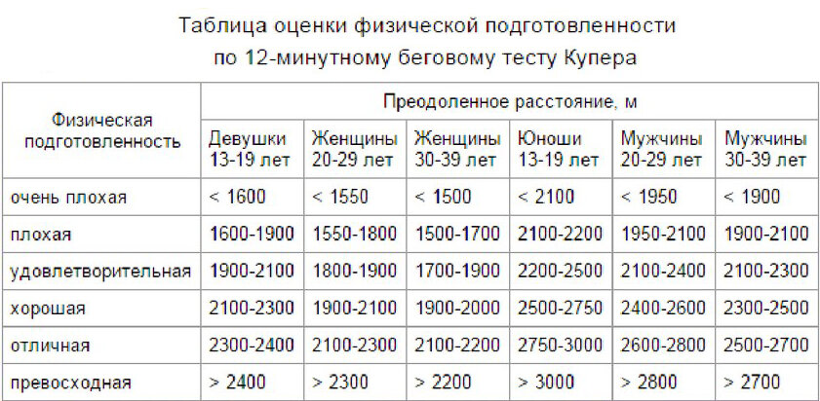
Вопросы для самоконтроля
1) Кем и в каком году была разработана система для определения уровня физической подготовленности.
2) Какое физическое качество отслеживает тест Купера?
3) Назовите контрольное время в тесте Купера.
4) Что обязательно необходимо сделать перед прохождением теста Купера.
5) Выпишите показатели уровня физической подготовленности теста согласно вашему возрасту.

